Работа в mySQL Workbench
3. Заполнение базы данных, модификация данных

На предыдущем этапе мы создали базу данных. Теперь будем ее заполнять данными. Подключимся к серверу, в секции



Перейдем по ссылке Open Connection to Start Querying. В открывшемся окне нужно задать username и password, и нажать на кнопку «ОК» и в результате выполненных действий выполняется подключение к серверу MySQL и выводится окно как показано на рисунке ниже:
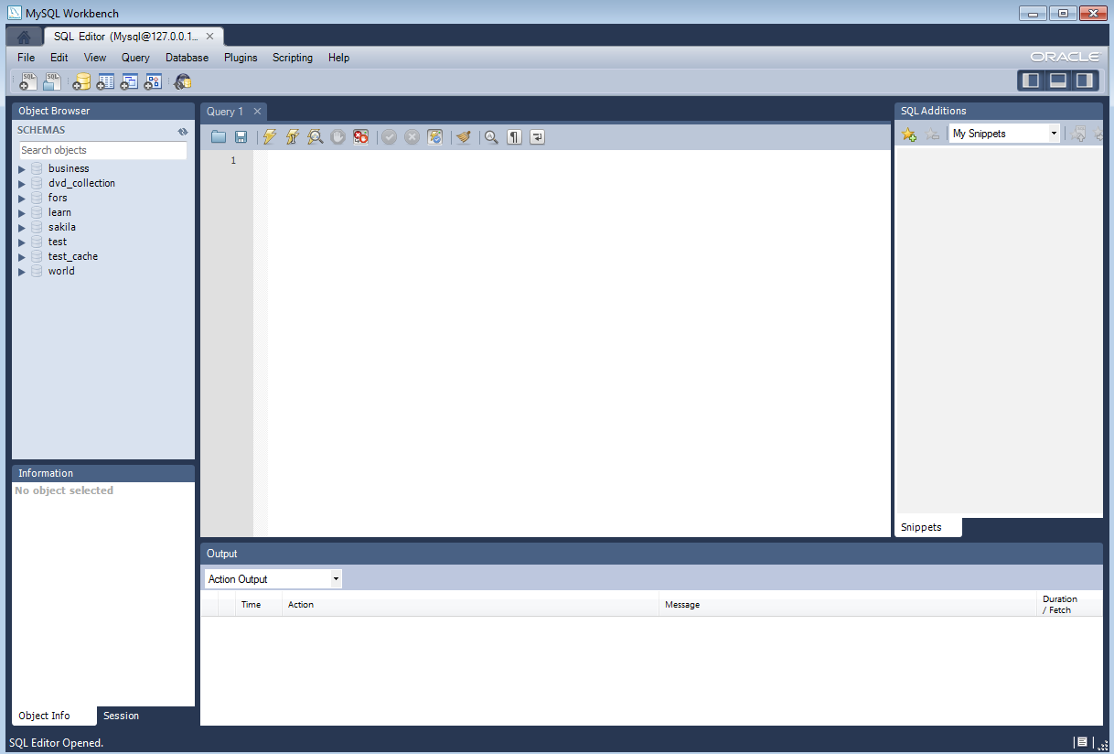
В этом режиме работы рабочая область MySQL Workbench разделена на 3 части:
- Окно с левой стороны показывает состав имеющихся баз данных и позволяет манипулировать с ними. Например, если последовательно открыть (дважды щелкнуть) какую-либо базу данных, а затем таблицу, принадлежащую этой базе данных, то откроется дополнительное окно со структурой этой таблицы в нижней части рабочей области.
- Окно в SQL Statements в середине workbench с именем Quaey1 предназначено для ввода и выполнения команд SQL. В этой же части экрана открываются закладки для представления результатов работы запросов, а также для выполнения различных операций с базой данных.
- В нижней части workbench окно Output выводить сообщения о результатах работы SQL-запросов и других действиях.
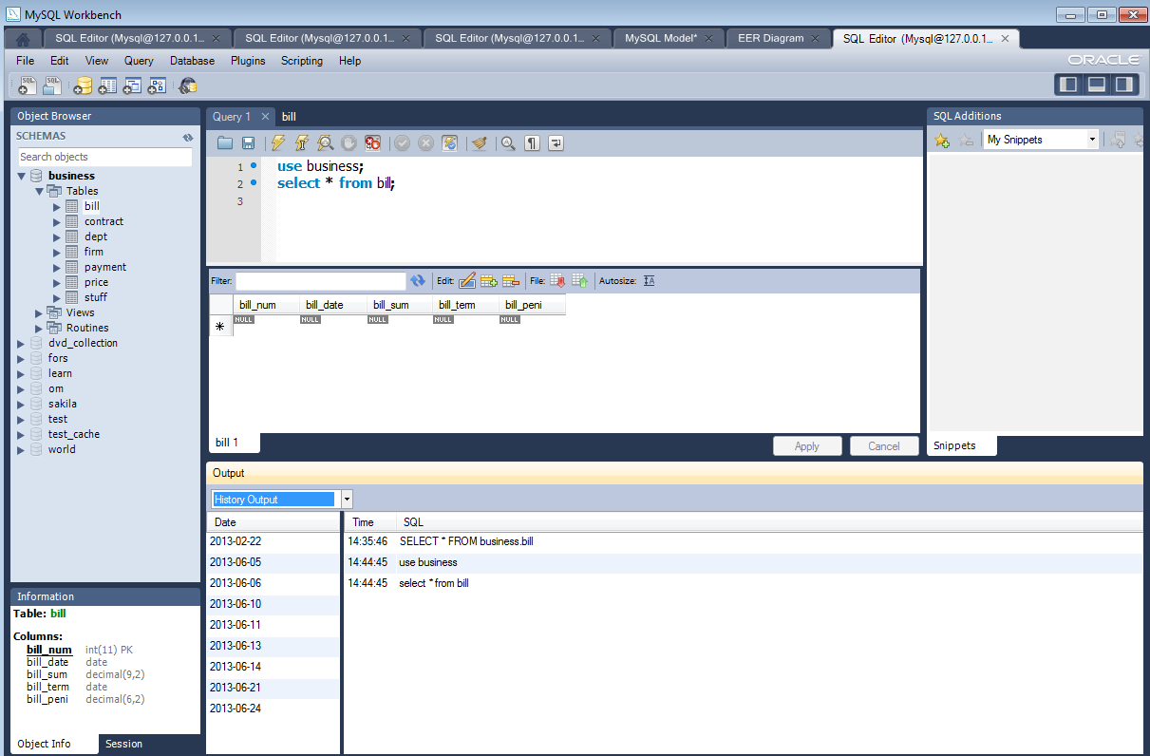
Для заполнения базы данных в MySQL Workbench есть несколько возможностей. Рассмотрим три из них.

Первый способ заполнения базы данных с использованием команды INSERT

Это самый универсальный и гибкий способ создания данных и состоит в использовании SQL-команды INSERT следующего формата:

INSERT INTO ИмяТаблицы (СписокСтолбцовТаблицы)
VALUES (СписокЗначений);

Если в этой команде опустить СписокСтолбцовТаблицы, то предполагается ввод всех столбцов в том порядке, в каком они определяются при создании таблицы.
SQL-команды нужно набирать в окне Quary1. Для выполнения команд нужно выбрать меню Query – Execute или кнопку на панели инструментов или нажать Ctrl+Enter.
Можно набрать несколько команд и выполнить их в пакете, или выделить отдельную команду с помощью указателя мыши при нажатой клавиши <Shift> и выполнить только ее.
Текст SQL-команд, который также называют SQL-сценарием, можно (и нужно!) сохранять в файл. По умолчанию тип файла sql.

Ввод в таблицу firm:

# выбор базы данных
USE business;

# добавление строк
INSERT INTO firm (firm_name, firm_addr)
VALUES('Альфа', 'Санкт-Петербург');
INSERT INTO firm (firm_name, firm_addr)
VALUES('Бета', 'Москва');
INSERT INTO firm (firm_name, firm_addr)
VALUES('Гамма', 'Париж');
INSERT INTO firm (firm_name, firm_addr)
VALUES('Дельта', 'Лондон');
INSERT INTO firm (firm_name, firm_addr)
VALUES('Омега', 'Токио');

# просмотр результата
SELECT * FROM firm;
Обратите внимание, что в командах не заданы значения для столбца firm_num, поскольку этот столбец имеет свойство Auto increment, и сервер заполняет его сам, целыми числами по порядку.

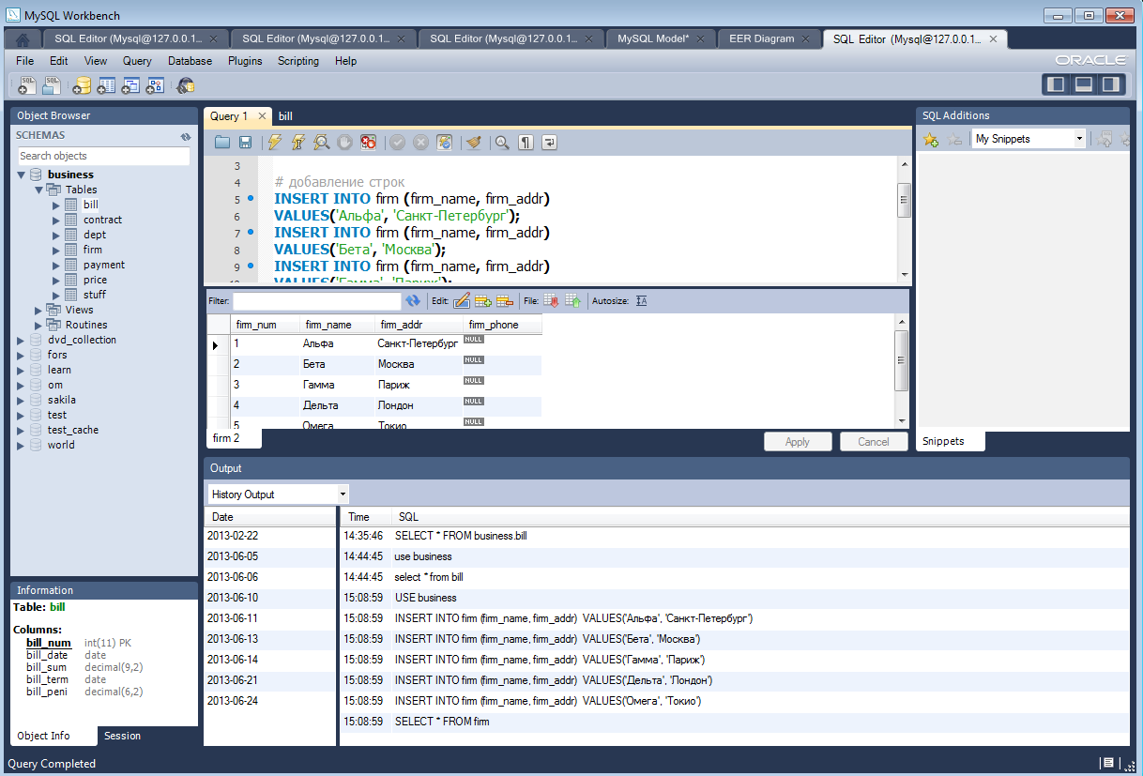

Ввод в таблицу dept

INSERT INTO dept (dept_short_name, dept_full_name)
VALUES('Sales', 'Отдел продаж');
INSERT INTO dept (dept_short_name, dept_full_name)
VALUES('Marketing', 'Отдел маркетинга');
INSERT INTO dept (dept_short_name, dept_full_name)
VALUES('Customer', 'Отдел гарантийного обслуживания');

SELECT * FROM dept;
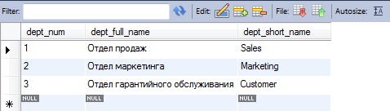

Ввод в таблицу stuff. Обратите внимание, что в этой таблице можно указывать только такой номер отдела (dept_num), который имеется в таблице dept! (также допускается оставить это поле пустым.)

INSERT INTO staff (staff_name, dept_dept_num, staff_hiredate, staff_post) VALUES('Иванов', 1, '2000-01-01', 'Менеджер');
INSERT INTO staff (staff_name, dept_dept_num, staff_hiredate, staff_post) VALUES('Петров', 2, '2012-10-13','Менеджер');
INSERT INTO staff (staff_name, dept_dept_num, staff_hiredate, staff_post) VALUES('Сидоров', 3, '2005-12-01','Менеджер');
INSERT INTO staff (staff_name, staff_hiredate, staff_post) VALUES('Васильев','1996-01-15','Директор');
INSERT INTO staff (staff_name, dept_dept_num, staff_hiredate, staff_post) VALUES('Семенов', 3, '2008-12-19','Программист');

SELECT * FROM staff;
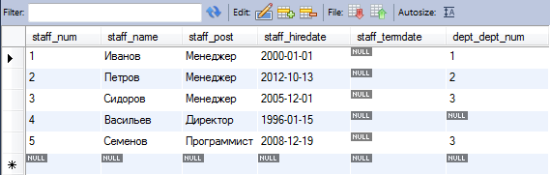

При кодировании несуществующего номера выводится сообщение об ошибке. Например, при попытке выполнить команду
INSERT INTO staff (staff_name, dept_dept_num, staff_hiredate, staff_post) VALUES('Жуков', 10, '2013-01-01','Консультант');

выводится следующее сообщение об ошибке:
Error code: 1452
Cannot add or update a child row: a foreign key constraint fails (`business`,`staff`, CONSTRAINT `fk_staff_dept` FOREIGN KEY (`dept_dept_num`) REFERENCES `dept` (`dept_num`) …

Ввод в таблицу contract

INSERT INTO contract
(contract_type, firm_firm_num, staff_staff_num, contract_date) VALUES('A', 1, 1,'2011-11-01');
INSERT INTO contract
(contract_type, firm_firm_num, staff_staff_num, contract_date) VALUES('B', 1, 2,'2011-10-01');
INSERT INTO contract
(contract_type, firm_firm_num, staff_staff_num, contract_date) VALUES('C', 1, 1,'2011-09-01');
INSERT INTO contract
(contract_type, firm_firm_num, staff_staff_num, contract_date) VALUES('A', 2, 2,'2011-11-15');
INSERT INTO contract
(contract_type, firm_firm_num, staff_staff_num, contract_date) VALUES('B', 2, 2,'2011-08-01');
INSERT INTO contract
(contract_type, firm_firm_num, staff_staff_num, contract_date) VALUES('C', 3, 1,'2011-07-15');
INSERT INTO contract
(contract_type, firm_firm_num, staff_staff_num, contract_date) VALUES('A', 4, 1,'2011-11-12');

SELECT * FROM contract;

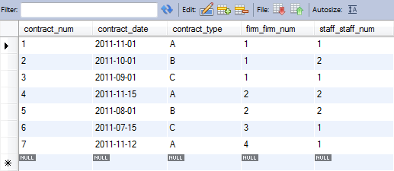

Заполним таблицу bill

INSERT INTO bill
(contract_contract_num, bill_date, bill_term, bill_sum)
VALUES(1, '2011-11-12', '2011-12-12', 1000);
INSERT INTO bill
(contract_contract_num, bill_date, bill_term, bill_sum)
VALUES(1, '2011-12-12', '2012-01-12', 2000);
INSERT INTO bill
(contract_contract_num, bill_date, bill_term, bill_sum)
VALUES(1, '2012-01-12', '2012-02-12',2000);
INSERT INTO bill
(contract_contract_num, bill_date, bill_term, bill_sum)
VALUES(2, '2011-12-12', '2012-01-12', 6000);
INSERT INTO bill
(contract_contract_num, bill_date, bill_term, bill_sum)
VALUES(2, '2012-01-12', '2012-02-12', 2000);
INSERT INTO bill
(contract_contract_num, bill_date, bill_term, bill_sum)
VALUES(3, '2012-01-12', '2012-02-12', 2500);
INSERT INTO bill
(contract_contract_num, bill_date, bill_term, bill_sum)
VALUES(4, '2011-12-12', '2012-01-12', 1500);
INSERT INTO bill
(contract_contract_num, bill_date, bill_term, bill_sum)
VALUES(5, '2011-12-12', '2012-01-12', 1200);
INSERT INTO bill
(contract_contract_num, bill_date, bill_term, bill_sum)
VALUES(5, '2012-01-12', '2012-02-12', 10000);

SELECT * FROM bill;

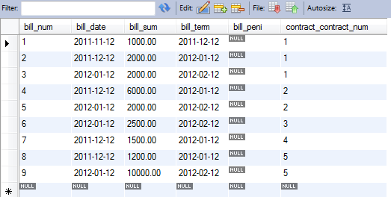

И остальные таблицы:
payment
INSERT INTO payment (payment_num, payment_date, payment_sum, bill_bill_num) VALUES ('1', '2012-01-25', '1000', '2');
INSERT INTO payment (payment_num, payment_date, payment_sum, bill_bill_num) VALUES ('1', '2012-01-23', '1500', '3');
INSERT INTO payment (payment_num, payment_date, payment_sum, bill_bill_num) VALUES ('1', '2012-01-1', '1000', '4');
INSERT INTO payment (payment_num, payment_date, payment_sum, bill_bill_num) VALUES ('1', '2012-01-23', '100', '7');
INSERT INTO payment (payment_num, payment_date, payment_sum, bill_bill_num) VALUES ('1', '2012-01-3', '100', '8');
INSERT INTO payment (payment_num, payment_date, payment_sum, bill_bill_num) VALUES ('2', '2012-01-23', '1500', '3');
INSERT INTO payment (payment_num, payment_date, payment_sum, bill_bill_num) VALUES ('2', '2012-01-15', '500', '7');

SELECT * FROM payment;

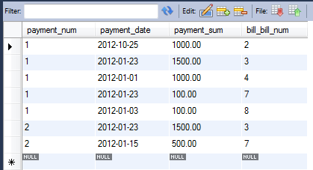
price

INSERT INTO `business`.`price` (`price_name`, `price_sum`, `price_type`) VALUES ('Услуга 1', '1000', 'У');
INSERT INTO `business`.`price` (`price_name`, `price_sum`, `price_type`) VALUES ('Услуга 2', '100', 'У');
INSERT INTO `business`.`price` (`price_name`, `price_sum`, `price_type`) VALUES ('Товар 1', '1000', 'Т');
INSERT INTO `business`.`price` (`price_name`, `price_sum`, `price_type`) VALUES ('Товар 2', '1500', 'Т');
INSERT INTO `business`.`price` (`price_name`, `price_sum`, `price_type`) VALUES ('Товар 3', '2000', 'Т');

SELECT * FROM price;

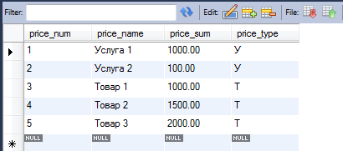
'У' означает услугу, 'Т' – товар.
items
INSERT INTO `items` (`quantity`, `price_sum`, `price_price_num`, `bill_bill_num`) VALUES ('1', '1000', '1', '1');
INSERT INTO `items` (`quantity`, `price_sum`, `price_price_num`, `bill_bill_num`) VALUES ('2', '1000', '1', '2');
INSERT INTO `items` (`quantity`, `price_sum`, `price_price_num`, `bill_bill_num`) VALUES ('1', '1000', '1', '5');
INSERT INTO `items` (`quantity`, `price_sum`, `price_price_num`, `bill_bill_num`) VALUES ('2', '1000', '1', '6');
INSERT INTO `items` (`quantity`, `price_sum`, `price_price_num`, `bill_bill_num`) VALUES ('1', '1000', '1', '8');
INSERT INTO `items` (`quantity`, `price_sum`, `price_price_num`, `bill_bill_num`) VALUES ('20', '100', '2', '3');
INSERT INTO `items` (`quantity`, `price_sum`, `price_price_num`, `bill_bill_num`) VALUES ('10', '100', '2', '5');
INSERT INTO `items` (`quantity`, `price_sum`, `price_price_num`, `bill_bill_num`) VALUES ('5', '100', '2', '6');
INSERT INTO `items` (`quantity`, `price_sum`, `price_price_num`, `bill_bill_num`) VALUES ('2', '100', '3', '8');
INSERT INTO `items` (`quantity`, `price_sum`, `price_price_num`, `bill_bill_num`) VALUES ('2', '3000', '4', '4');
INSERT INTO `items` (`quantity`, `price_sum`, `price_price_num`, `bill_bill_num`) VALUES ('1', '1500', '3', '7');
INSERT INTO `items` (`quantity`, `price_sum`, `price_price_num`, `bill_bill_num`) VALUES ('2', '5000', '5', '9');
SELECT * FROM items;

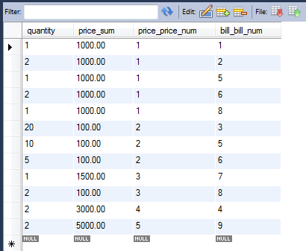

Кроме команды добавления данных INSERT, существуют полезные команды изменения данных UPDATE и удаления данных DELETE.

Формат команды UPDATE:

UPDATE [INTO] ИмяТаблицы SET ИмяСтолбца=НовоеЗначение
[WHERE Условие];

Квадратные скобки означают необязательную часть команды. Если условия нет, то изменяются ВСЕ строки заданной таблицы.

Применим эту команду на практике. Если вы обратили внимание, в таблице dept остался незаполненным столбец staff_staff_num, означающий номер сотрудника – руководителя отдела.
UPDATE k_dept SET k_staff_staff_num=2
WHERE dept_short_name='Mart';
UPDATE k_dept SET k_staff_staff_num=3
WHERE dept_short_name='Cust';
UPDATE k_dept SET k_staff_staff_num=1
WHERE dept_short_name='Sales';

Результат:
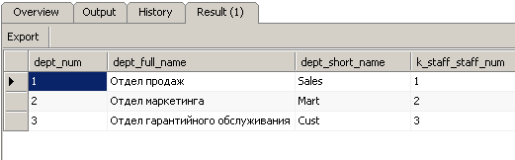

Формат команды DELETE:
DELETE [FROM] имя_таблицы [WHERE условие];
Квадратные скобки означают необязательную часть команды. Если условия не закодированы, то удаляются ВСЕ строки заданной таблицы.
Пример: удаляем фирму с номером 5:
DELETE FROM firm WHERE firm_num=5;
Результат успешный. А что будет, если попробовать удалить фирму с номером 1? У этой фирмы есть подчиненные строки в таблице Договор.
Ошибка:
Error Code 1451
Cannot delete or update a parent row: a foreign key constraint fails (`kontora`, `k_contract`, CONSTRAINT `fk_contract_k_firm` FOREIGN KEY (`k_firm_firm_num`) REFERENCES `k_firm` (`firm_num`) …

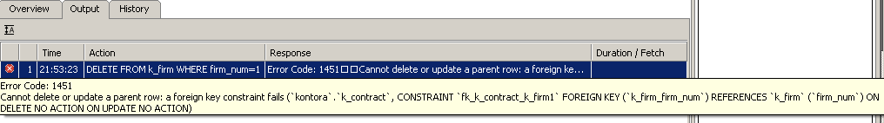

Второй способ заполнения базы данных – используем визуальные средства

Чтобы заполнять базу данных с помощью визуальных средств, в окне сервера нужно дважды щелкнуть по нужной таблице (или выполнить команду EDIT ИмяТаблицы). Откроется окно редактирования, в котором можно изменять и добавлять данные. Не забывайте сохранять изменения нажатием на кнопку «галочка»!
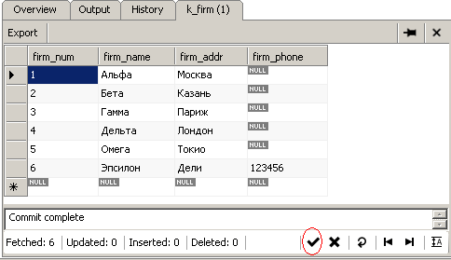

Этот способ добавления данных очень легкий – проблема возникает только при необходимости переноса данных на другой компьютер. Простых путей для копирования данных нет. Можно использовать выгрузку в текстовые файлы.

Третий способ заполнения базы данных – данные хранятся в EER-модели

Без этого способа заполнения можно вполне обойтись, но для полноты картины рассмотрим его также.
Для применения этого способа придётся вернуться на шаг назад и открыть EER-диаграмму.
Как вы помните, если в диаграмме дважды щелкнуть по имени таблицы, то открывается окно ее свойств:

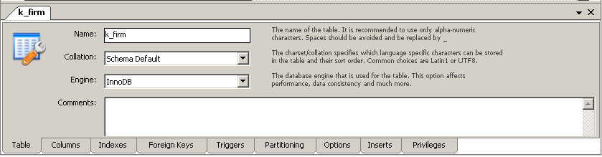

При разработке структуры таблицы мы использовали вкладку Columns. Теперь переключимся на вкладку Inserts и заполним данные в таблице.

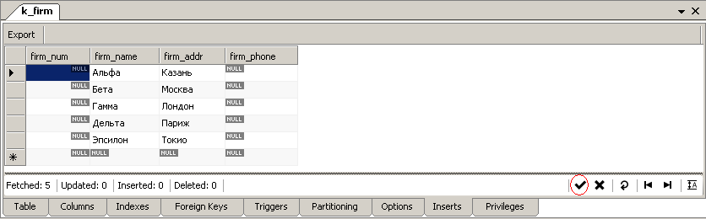

firm_num можем не заполнять, у него есть свойство Auto Increment. Телефон мы тоже не заполнили, он необязательный. После заполнения данных не забудьте нажать на кнопку «галочка», чтобы сохранились изменения в модели.

При использовании этого способа есть очень существенная проблема. При заполнении таблиц не проверяются никакие ограничения, ни на типы полей, ни на внешние ключи. Поэтому очень легко сделать ошибку.

Этот режим работы похож на предыдущий способ заполнения базы данных, но у него есть очень важное отличие! Заполненные таким образом данные хранятся только в EER-модели, на стороне сервера их нет. Для того чтобы данные появились на стороне сервера, нужно заново выполнить генерацию базы данных из EER-модели, как во втором задании. При этом обязательно нужно отметить флажок Generate INSERT Statements for Tables:

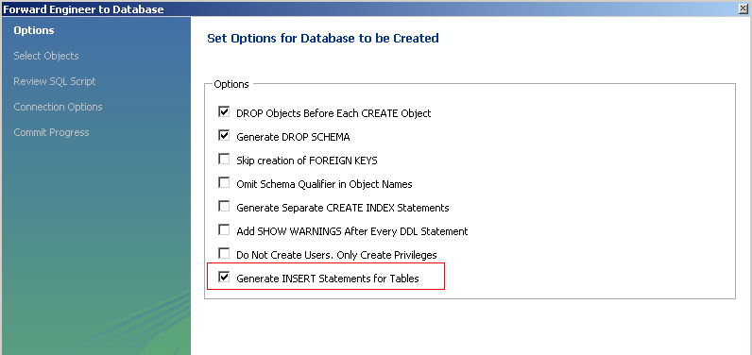

В этот момент проявят себя все ранее сделанные ошибки при вводе данных.
Разумеется, при этом старая база данных удаляется, вместе со всеми ранее введенными данными.

Задание. Заполните вашу базу данных. В каждой таблице создайте по несколько строк.

Дополнительная информация. Подробнее о SQL-командах модификации данных можно почитать в [3, Глава 5], [1, Глава 2, параграф 2.4] .

